
Ilustración 1Pagina de MongoDB 3
Ilustración 2Descarga 4
Ilustración 3 Ejecutable de MongoDB 5
Ilustración 4Aceptar terminos y condiciones 5
Ilustración 5Cambio de ruta 6
Ilustración 6Configuración 7
Ilustración 7 Instalacion de mongo 8
Ilustración 8Finalizar instalación 9
Ilustración 9Intefaz de mongo 9

Manual paso a paso para instalar MongoDB (Windows)
PASO 1: Descargar MongoDB
- Ve a la página oficial:
https://www.mongodb.com/try/download/community
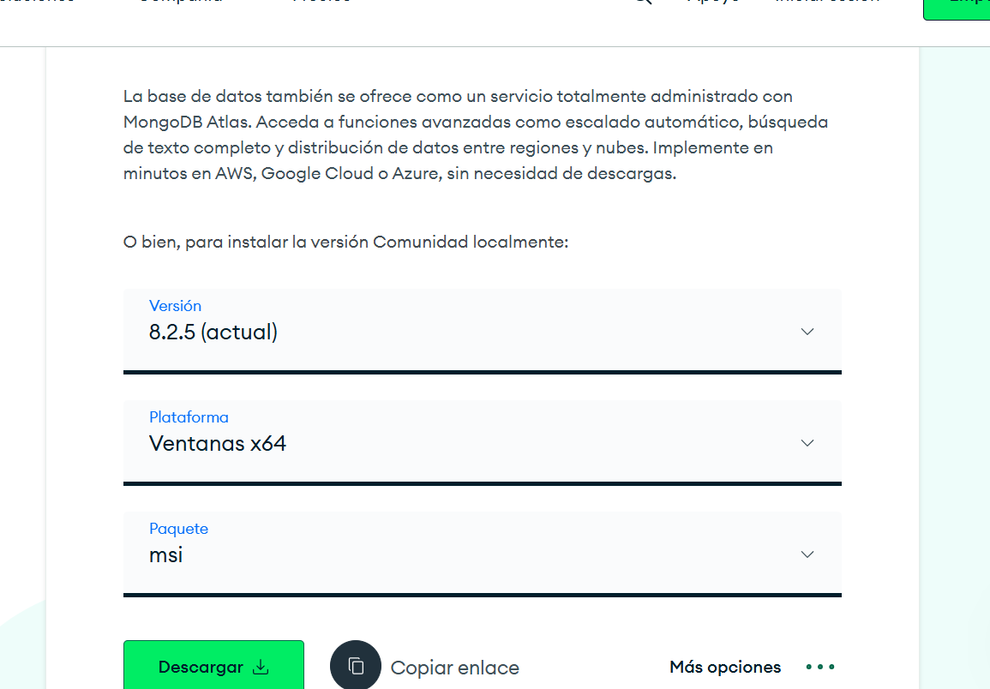
Ilustración 1Pagina de MongoDB

- Selecciona:
  - Version: Última estable
  - Platform: Windows
  - Package: MSI

- Descarga el instalador.
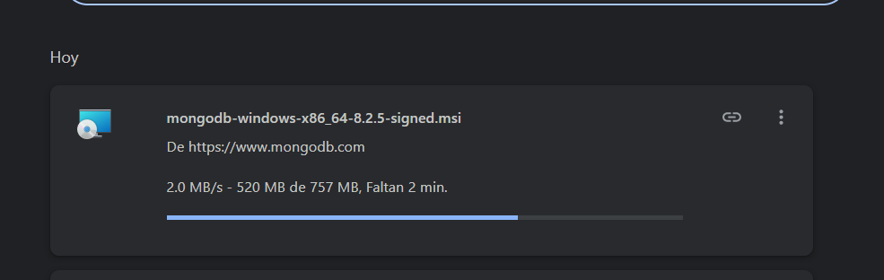
Ilustración 2Descarga

PASO 2: Ejecutar el instalador
- Ejecuta el archivo .msi
- Click en Next
- Acepta términos
- Selecciona Complete o Custom
Aquí es importante:
Selecciona Custom (para poder elegir la ruta) esto es en caso que no tengas espacio en el disco principal.
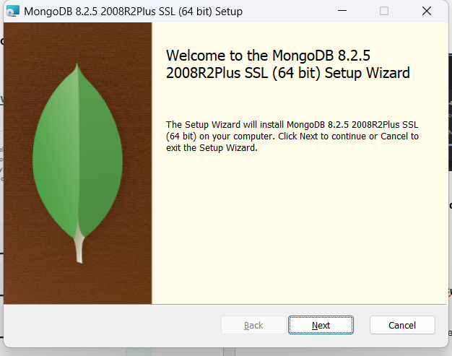
Ilustración 3 Ejecutable de MongoDB
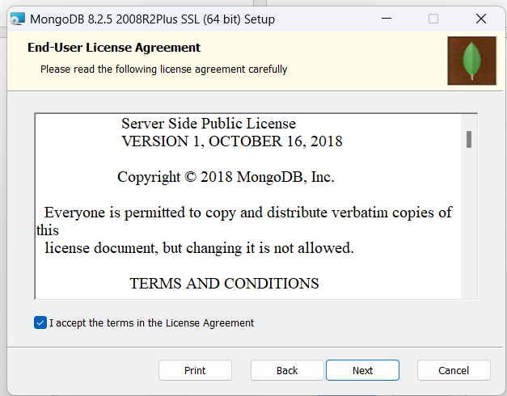

Ilustración 4Aceptar terminos y condiciones

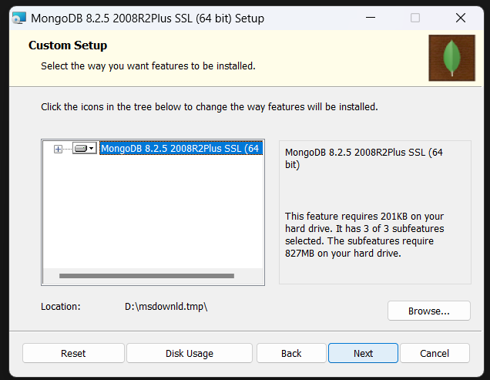
Ilustración 5Cambio de ruta

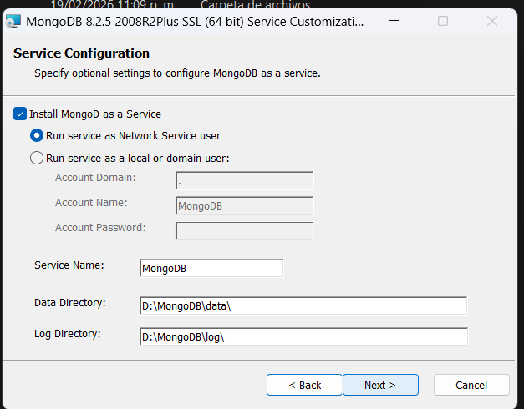
Ilustración 6Configuración
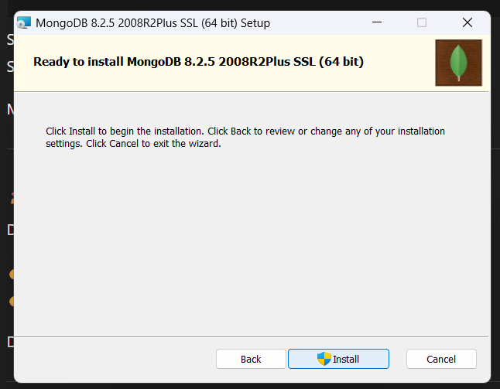
Ilustración 7 Instalacion de mongo

Al final solo le da finish y se abrirá el mongoDB
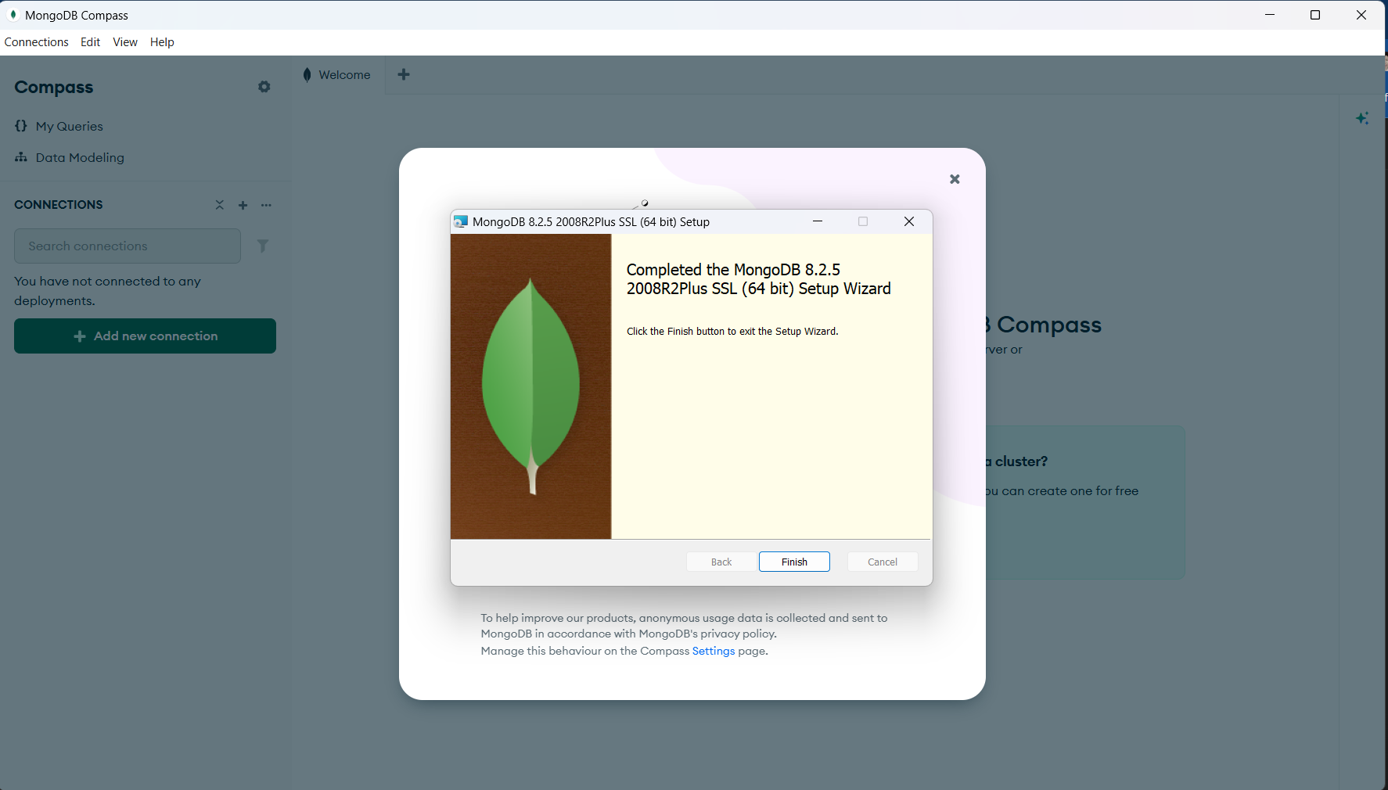
Ilustración 8Finalizar instalación

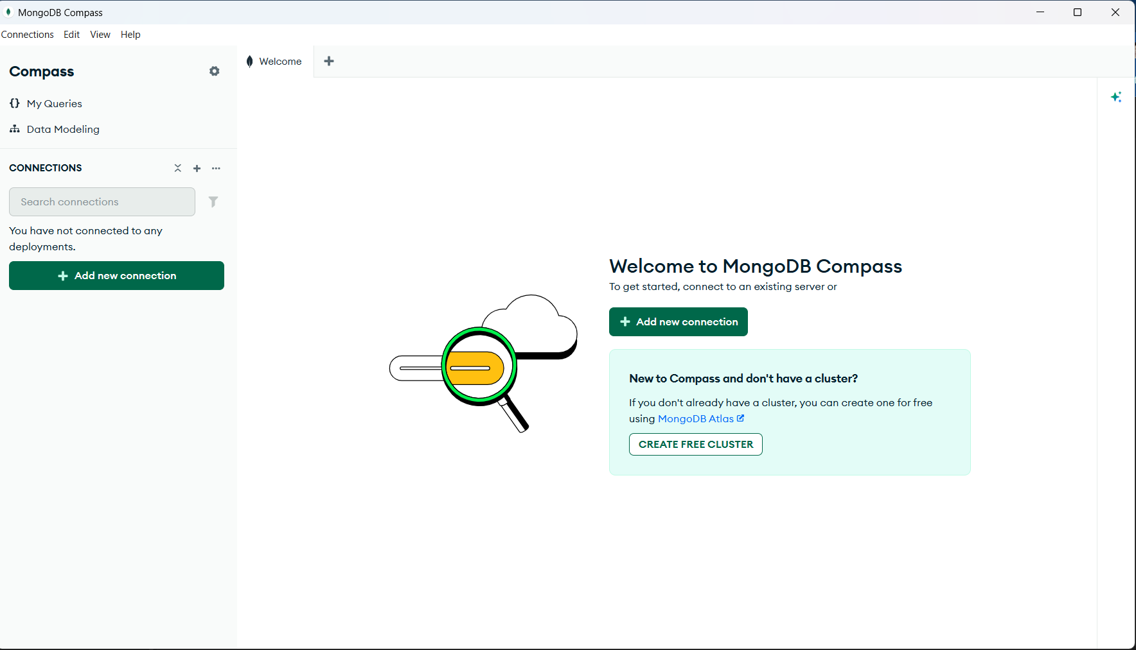
Ilustración 9Intefaz de mongo

